Дата: 05.09.2022

Клас: 3-А(ІІгр), 3-Б (ІІгр)

Урок: Українська мова Вчитель: Капуста В.М.

**Тема: Розпізнаю м’які приголосні звуки. РЗМ**

**Мета**:учити учнів правильної вимови слів із м’якими і твердими приголосними;; розвивати критичне мислення, увагу, спостережливість, пам'ять, усне і писемне мовлення; удосконалювати навички письма; формувати компетентність спілкуватися рідною мовою, соціальну, громадянську компетентності; виховувати повагу до рідної мови, до своєї країни.

**Опорний конспект**

**І. Вступна частина.**

**1. Емоційне налаштування.**

**2.Перевірка домашнього завдання.**

***3.*Повідомлення теми уроку.**

*Сьогодні на уроці ми з нашими друзями продовжимо подорож до українського міста Львова. Познайомимося з його історією, побуваємо в найпопулярніших куточках міста.*

***4.*Хвилинка каліграфії.**

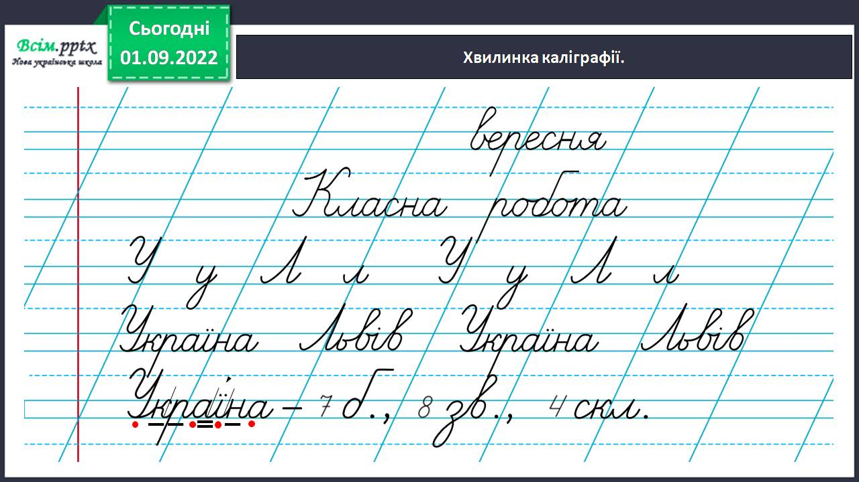

*Побудуй звукову схему слова:*

***Львів- ___б., ___зв., ____скл.***

**Вправа 9.** **Напиши**, що ти знаєш про Львів (3–4 речення).

Львів-місто винаходів. Тут з’явилася перша українська залізниця. Тут же з’явився перший український готель, перша школа і професійний театр. Місцеві винахідники вперше запустили повітряну кулю. У Львові налічується більше 60 музеїв.

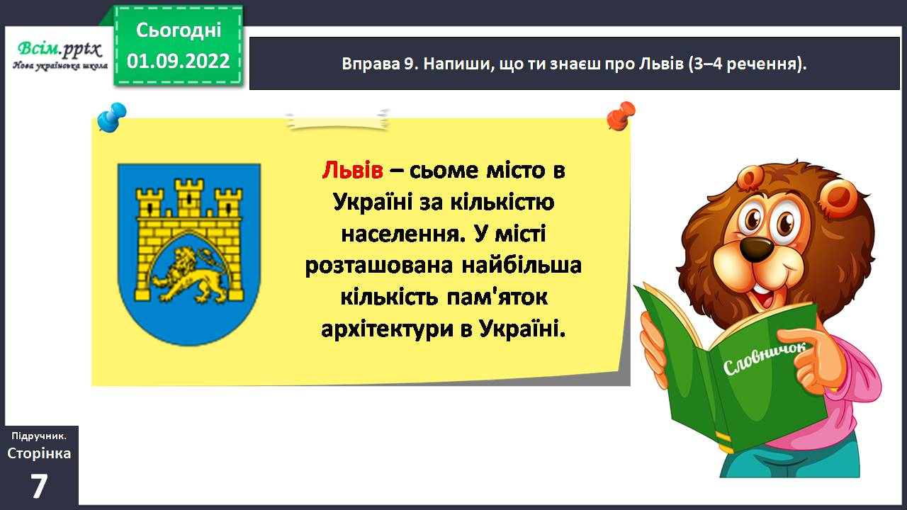

**Вправа 10.**(Усно). Прочитай напис на світлині. Поміркуйте, що можуть виготовляти в цій майстерні.

**Вправа 11.** Прочитай текст. Переконайся, чи такою ти уявляв/ уявляла собі цю майстерню. 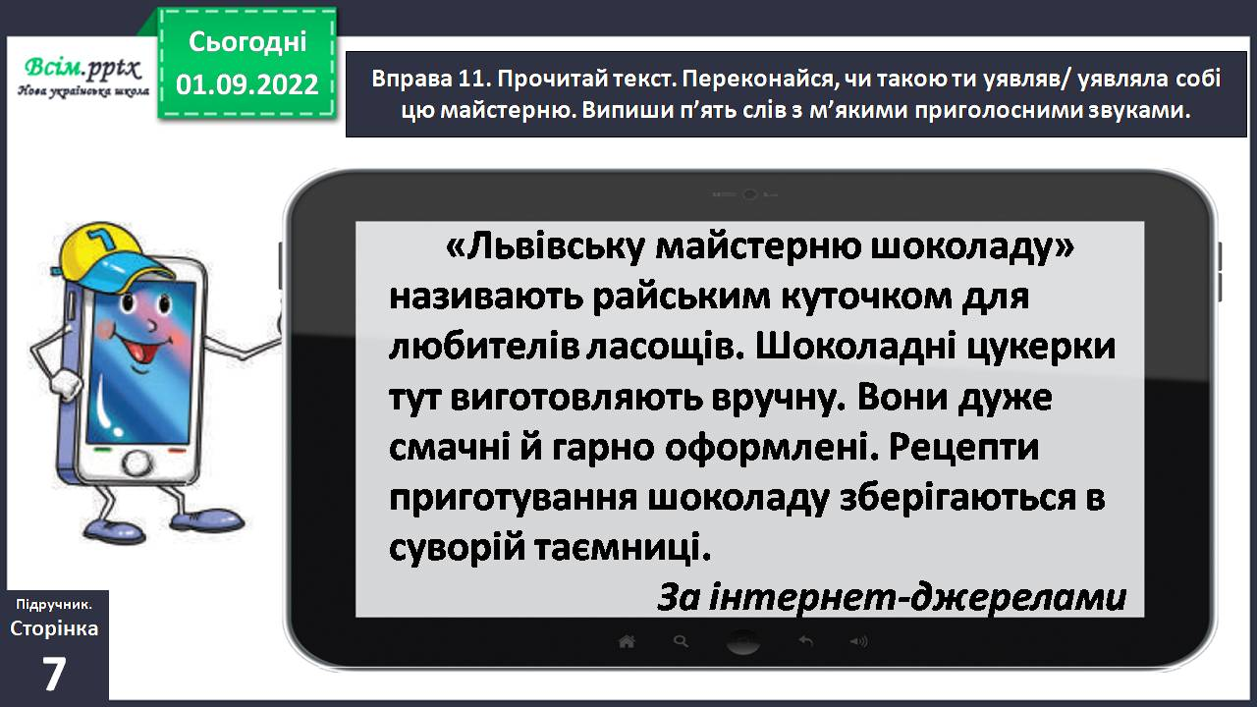

Випиши п’ять слів з м’якими приголосними звуками.

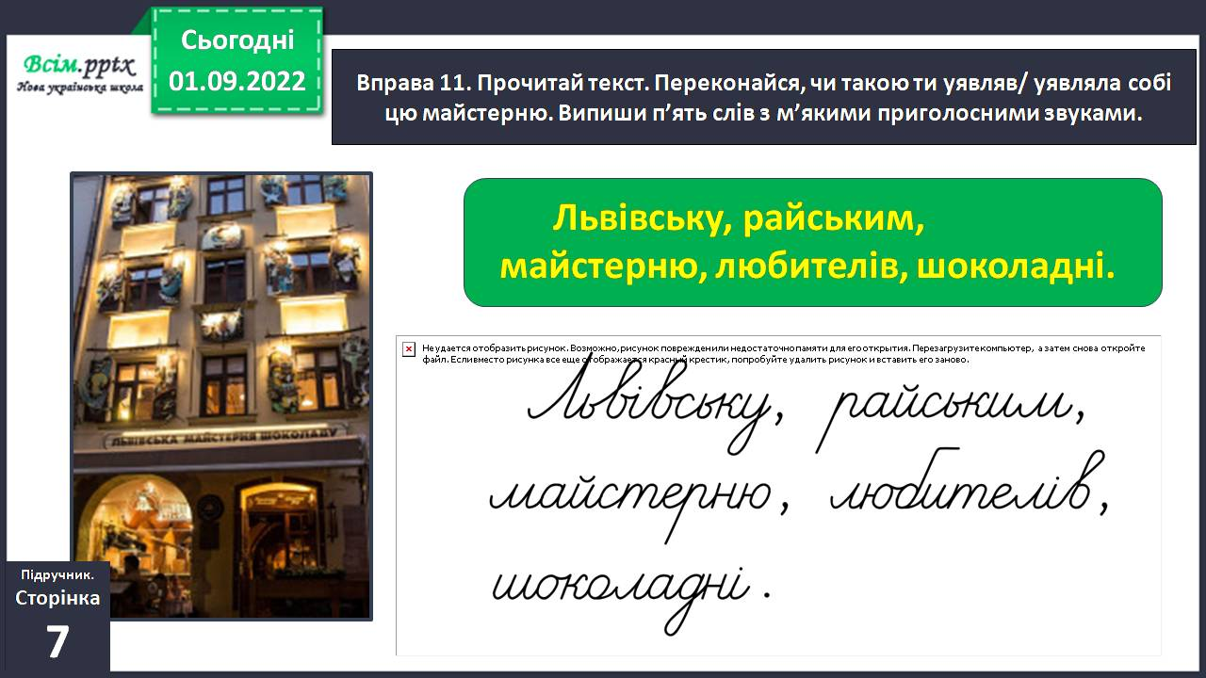

**ІІІ. Заключна частина.**

**Пояснення домашнього завдання.**

Підручник с.7, вправа 12; спиши назву майстерні. Підкресли букви, які позначають м’які приголосні звуки. Напиши, чи хочеш ти відвідати цю майстерню. Поясни чому.

**Зворотній зв’язок:**  **Human** або ел. пошта [valentinakapusta55@gmail.com](mailto:valentinakapusta55@gmail.com)